首都经济贸易大学第十一期初级党校考试通知

一、考试形式
本次考试统一采用网上在线测试方式，所有试题由系统题库统一出题，学员通过网络在线答题，电脑自动阅卷。
二、时间安排
本次初级党校考试从6月7日（周二）正式开始，具体安排如下：
考试时间 | 参加考试院系
6月07日（星期二） | 会计，经济，华侨，统计、信息
6月08日（星期三） | 法学院，工管，财税，金融，人文
6月09日（星期四） | 劳经， MBA，城市，安工，外语
三、注意事项（登陆系统前一定要认真阅读以下每条说明）
1.系统登陆网址：http://zzb.cueb.edu.cn/test/index.asp
或者由学校主页http://www.cueb.edu.cn/ —组织机构—组织部统战部—网上党校—网上测试 进入
2.考试系统首页如下图所示：
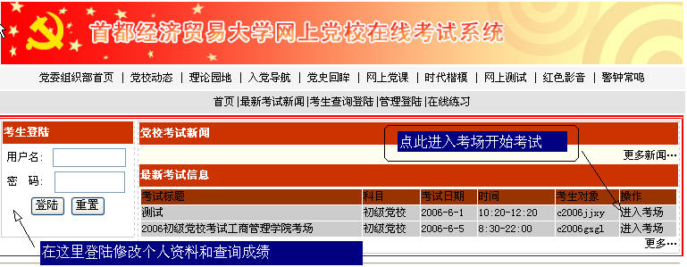
3.打开上述页面后学员必须先从左边登陆框登陆系统，学员登陆系统的用户名（准考证号）为a2011+院系代码简写+个人序号，即系统首页考试信息列表中的考生对象+个人序号(01~999)，学员的个人序号可在党校动态中查询（第十一期初级党校考试通知）。
学员登陆考场的院系代码如下（初始密码为111111）：
经济学院 jjxy

注：个人序号最少2位,不足2位前面加0。例如:a2011wyx05是正确的,特别注意:a2011wyx5是错误的.

进入系统后请核实个人资料，并修改初始密码（不要超过6位），然后返回系统首页从右边考试信息列表中选择自己所在院系的考场进入考试。（特别提示： 6月1日起可登录系统修改密码，6月7日之前务必修改完毕，密码不要超过6位。）
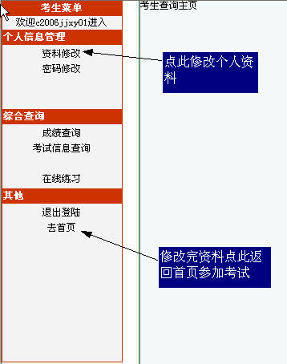

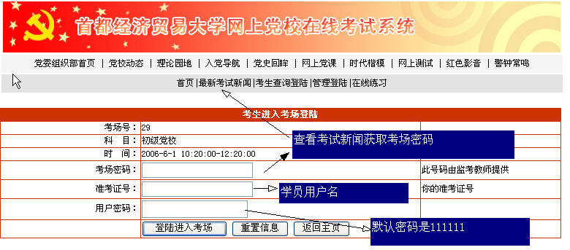

4.考场密码通过查看系统首页考试新闻获取。成功登陆考试系统以后不要关闭浏览器窗口，考试过程中，每道题的答题时间不要太长，最好不要超过1分钟。直到交卷成功看到考试成绩后再关闭浏览器窗口。如因网络问题或不慎关闭考试页面，导致不能继续考试，请与党校办公室联系解决。
党校办公室电话：83952034
5.测试考场将于6月1日起开放，建议各位考生正式考试前先登录测试考场练习。
5.本次考试满分为90分，60分及格。
四、补考安排：
初党考试成绩为1-59分初党学员可参加补考，缺考（成绩为0分）学员不予补考，补考时间另行通知。

首都经济贸易大学党校
2011年5月27日

